01. 项目前端架构
LLMOps 项目的前端部分包含了视图层、编译层、代码层和数据层 4 个部分。
- 视图层：涵盖浏览器和业务模块，主要功能是将用户选择的 web 资源，通过解析网页源文件进行显示，并展示出不同的模块。
- 编译层：编译层分析项目结构，根据入口文件找到 JavaScript 模块及其它浏览器不能直接运行的拓展语言（如TypeScript、SCSS等），通过 Vite 将源代码编译成适合浏览器使用的格式。
- 代码层：在代码层，每个独立的可视或可交互区域都视为一个组件，并将所需的各种资源集中在组件目录下维护。Vue-router用于页面路径和组件的映射，Pinia 集中管理应用状态，UI组件库提高界面设计效率，util 文件夹则管理全局工具。
- 数据层：数据层包括Service模块，负责业务逻辑的独立性和重用性；Network模块，查看网络请求的内容；以及 Api 模块，通过 fetch 请求从后端接口获取所需数据。
项目技术架构图如下
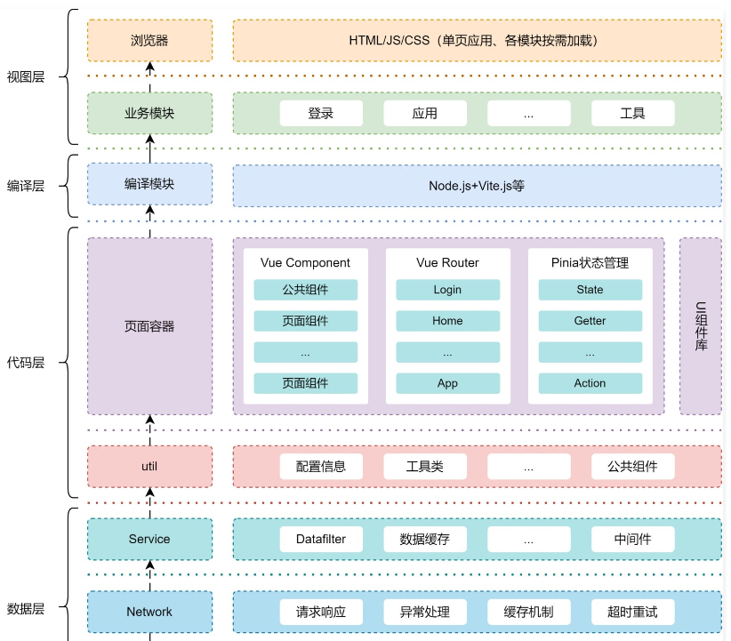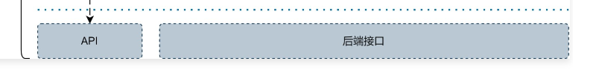
02. 项目技术选型
选定一个前端框架时，我们需要考虑的因素有：
- 框架是否能满足大部分应用的需求？如果不能，那么需要使用哪个框架？
- 框架是否有丰富的组件库？如果没有，我们的团队和组织是否有独立开发的能力？
- 框架的社区支持怎样？在遇到问题时能否快速方便地找到人解答？
- 框架的替换成本如何？假如我们的新项目将使用B框架，那么我们还需要额外学习什么内容？
目前市面上的三大前端框架 Angular、React、Vue，为什么选择 Vue 作为最基础的框架？
- React：React 只是一个 View 层的框架，为了完成一个完整的应用，还需要使用路由库、执行单向流库、webAPI调用库、测试库、依赖管理、编译构建配置等，要搭建一个完整的 React 功能，需要做大量的额外工作，需要单独学习 JSX 模板语法。
- Angular：一个大而全的框架，提供了开发应用所需的脚手架，包含测试、运行服务、打包等部分，但是上手成本高，框架限制高，对新手不友好，国内企业使用得比较少，并且于 2022 年已经停止维护。
- Vue：对于没有 Angular 和 React 经验的团队来说，Vue 是一个非常好的选择。Vue 借鉴了 Angular 和 React 的一些思想，在其基础上开发了一套更易上手的框架。Vue 的开发者尤雨溪是中国人，框架本身提供了大量丰富的中文文档，这也为 Vue 的发展和使用带来巨大的优势
